ĐỀ 10

I. ĐỌC HIỂU (4,0 điểm)
Đọc văn bản:
Bức ảnh chưa từng tồn tại và hành trình níu giữ ký ức bằng công nghệ
Câu chuyện ấy được kể lại đầy xúc động trong video “Công nghệ từ trái tim xoa dịu nỗi đau thiên tai”, tác phẩm giành Giải Ba tại Giải thưởng ảnh và video Công nghệ từ trái tim 2025, do Thông tấn xã Việt Nam và Tập đoàn Công nghiệp – Viễn thông Quân đội (Viettel) phối hợp tổ chức.
Video kể lại hành trình của nhóm Skyline – những người trẻ trong dự án “Nét ảnh vượt bão” – khi họ tình nguyện phục dựng lại những bức ảnh “chưa từng tồn tại” cho các gia đình không còn nguyên vẹn ở Làng Nủ, Lào Cai, nơi chịu thiệt hại nặng nề nhất sau trận lũ quét tháng 9/2024. Giữa đổ nát và tang thương, công nghệ trở thành sợi dây nối liền quá khứ và hiện tại, giúp người ở lại giữ gìn ký ức về những người thân yêu.
Một buổi tối, nhóm Skyline nhận được tin nhắn qua từ Nguyễn Văn Hành, chàng trai trẻ mất gia đình trong trận lũ quét tại Làng Nủ: “Con muốn nhờ chú làm bức ảnh có cả bố lẫn mẹ để làm kỷ niệm”. Lời nhắn giản dị ấy khiến cả nhóm lặng đi — bởi họ hiểu rằng, điều Hành tìm kiếm không chỉ là một tấm ảnh, mà là một phần của ký ức, của tình thân đã mất.

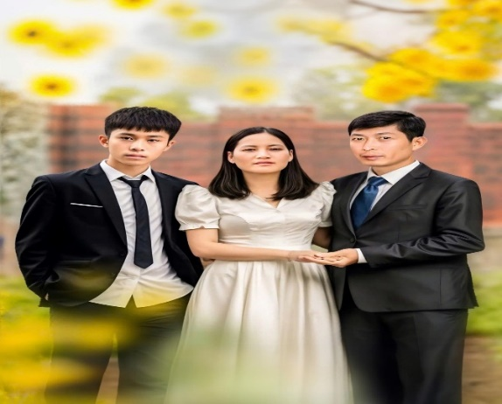
Bức hình gia đình dù chưa từng tồn tại nhưng giờ sẽ là một phần ký ức của em Hành về bố mẹ
Từ những bức ảnh cũ, những đoạn video mờ nhòe và lời kể của người thân, nhóm kỹ thuật đã tỉ mỉ phục dựng lại hình ảnh cha mẹ của Hành, ghép họ vào cùng một khung hình để tạo ra bức ảnh “chưa từng tồn tại ngoài đời”.
Phùng Quang Trung, đại diện nhóm Skyline chia sẻ: “Lời nhắn của Hành rằng ‘cháu muốn bố mẹ cháu vẫn còn giống như ở trong bức ảnh này’ đã chạm đến trái tim chúng tôi”.
Với Hành, đó không chỉ là một tấm hình, mà là cả một phần ký ức. Chúng tôi hiểu rằng công nghệ không chỉ để tạo ra những điều kỳ diệu, mà còn để xoa dịu nỗi đau, để kết nối những con người đang tổn thương”.
Câu chuyện trong video không chỉ lay động bởi sự mất mát và nghị lực, mà còn bởi cách những người trẻ dùng công nghệ để sẻ chia, để hàn gắn. Chính tinh thần ấy – “công nghệ vì con người” – cũng là điều mà cuộc thi Công nghệ từ trái tim mong muốn lan tỏa: khơi gợi những câu chuyện đẹp nơi công nghệ chạm vào đời sống, mang lại yêu thương và hy vọng.

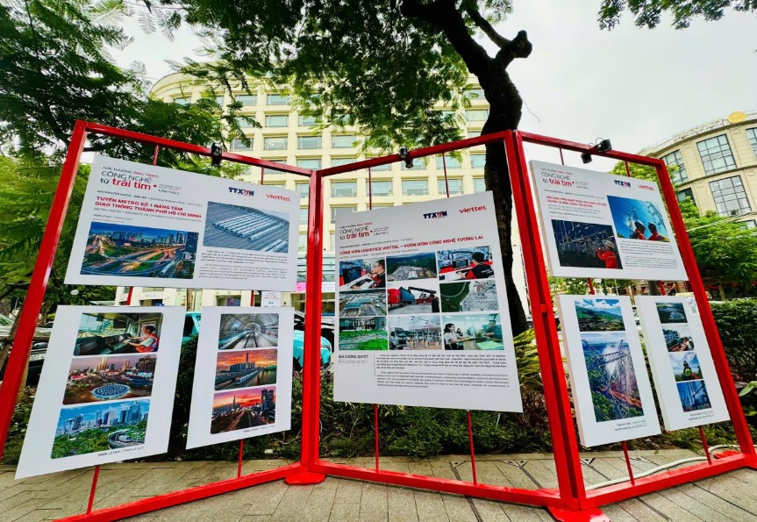
Triển lãm ảnh, video Công nghệ từ trái tim tại vườn hoa Tao Đàn, Hà Nội
Nếu như trước đây, công nghệ thường được nhắc đến với những ứng dụng tầm vĩ mô – nhà máy thông minh, mạng 5G, thành phố số – thì qua những dự án như “Nét ảnh vượt bão”, công nghệ đang trở về gần gũi hơn bao giờ hết: lắng nghe, thấu hiểu và chữa lành.
Bước ra khỏi khuôn khổ một cuộc thi, “Công nghệ từ trái tim” do Thông tấn xã Việt Nam phối hợp cùng Tập đoàn Viettel tổ chức, như một lời khẳng định rằng công nghệ không chỉ là thành tựu kỹ thuật, mà còn là công cụ của lòng nhân ái. Đây là hành trình mà Viettel và nhiều tổ chức công nghệ Việt đang kiên trì theo đuổi – đưa chuyển đổi số gắn với giá trị nhân văn, để “không ai bị bỏ lại phía sau” khi đất nước bước vào kỷ nguyên số.
“Công nghệ từ trái tim xoa dịu nỗi đau thiên tai” là một trong 63 tác phẩm tiêu biểu được chọn trưng bày tại Vườn hoa Tao Đàn (Hà Nội) từ ngày 23/10 đến 2/11, trong khuôn khổ triển lãm ảnh/video Công nghệ từ trái tim – Technology with heart do Thông Tấn xã Việt Nam và Tập đoàn Công nghiệp Viễn thông Quân đội.
Ở đó, mỗi bức ảnh, mỗi khung hình là một câu chuyện về niềm tin, về tình người và về hành trình công nghệ đang từng ngày viết tiếp giấc mơ Việt Nam - nơi sự phát triển gắn liền với lòng nhân ái.
(https://congnghetutraitim.com/vn/tin-tuc/buc-anh-chua-tung-ton-tai-va-hanh-trinh-niu-giu-ky-uc-bang-cong-nghe-10111.html)
Thực hiện các yêu cầu :
Câu 1. Nêu thông tin chính của văn bản.
Câu 2. Theo văn bản, nhóm Skyline dựa vào đâu để phục dựng hình ảnh cha mẹ của Hành?
Câu 3. Trình bày hiệu quả của việc sử dụng phương tiện phi ngôn ngữ trong văn bản.
Câu 4. Nhận xét thái độ, quan điểm của tác giả được thể hiện qua văn bản.
Câu 5. Thông điệp nào trong văn bản có ý nghĩa nhất đối với anh/chị? Vì sao?
II. VIẾT (6,0 điểm)
Câu 1 (2,0 điểm)
Từ văn bản ở phần Đọc hiểu, anh/chị hãy viết một đoạn văn nghị luận (khoảng 200 chữ) trình bày suy nghĩ về cách chữa lành những tổn thương tinh thần trong cuộc sống hiện nay.
Câu 2 (4,0 điểm)
Viết bài văn nghị luận (khoảng 600 chữ) phân tích tâm trạng ông lão Thông trong đoạn trích sau:
(Lược dẫn: Câu chuyện được kể qua góc nhìn của cây sấu và cây cột điện, hai thực thể đã chứng kiến bao thăng trầm của con người. Nhân vật chính của truyện là bác Thông, một người gắn bó cả đời với cây cối, có thể trò chuyện và thấu hiểu cảm xúc của chúng. Đối với bác, cây xanh không chỉ là thực vật vô tri mà là những sinh thể có linh hồn, có kí ức và tình cảm. Đoạn trích dưới đây khắc họa tâm trạng của bác Thông trước sự việc cây sấu bị đốn.)
Ngày hôm sau, vào khoảng năm giờ chiều, cái cây cổ thụ đã ngã xuống.
[..] Suốt đời chưa bao giờ ông lão trồng cây thấy trong mình đau đớn và trống trải như vậy. Trong đêm khuya, ông lão Thông tự thấy mình như cây cột điện ngoài ngã tư lần đầu tiên phải đứng lẻ loi, ông bước ra thềm. Rồi lại lững thững đi ra ngõ.
Ông lão đi tìm cây sấu. Cây sấu đang như một cái thi thể bị hành quyết ngã xuống năm vắt ngang con đường rải đá của phố chợ, để lại trên cái chỗ đứng cũ của nó, trong tròn một thế kỉ, một khoảng trống. Đối với ông lão, dù có xây cả một dãy phố hàng chục tầng, cũng không lấp nổi cái khoảng trống ấy. Bởi bấy lâu, mọi kỉ niệm mang niêm kiêu hãnh cũng như mọi niềm vui buồn tỉn mửn đến mức vô nghĩa của cả đời ông lão đều giấu sau vòm xanh của cái cây, bây giờ phút chốc chỉ còn một khoảng trống. Từ cái khoảng trống như một góc phố vừa bị thủng, gió cứ nhè ông mà thổi tới hun hút. Ông lão khép hai vạt áo vải xanh lao động đã sờn cũ, giẫm lên bóng mình đổ dài nguềnh ngoàng xuống các khoảng đất mấp mô rải đầy những tùm lá sấu xanh và những mảnh gỗ vụn do nhát rìu chặt, lảo đảo đi trở về nhà.
Gian nhà ông lúc nào cũng đã chất đầy những khúc gỗ của phần dưới thân cây sấu đầy mấu mắt mà tay tổ phó đã trịnh trọng khuân vào lúc chiều. Ông lão, cho đến lúc này, thực tình, đến nỗi không còn đủ can đảm nhìn cái phần thịt xương đẽo ra từ cơ thể sống của một người thân yêu.
(Trích Sống mãi với cây xanh - Tuyển tập truyện ngắn Nguyễn Minh Châu, NXB Văn học, 2009, tr. 453-454)

------------Hết------------

Chú thích:
Nguyễn Minh Châu (1930-1989) sáng tác cả hai giai đoạn trước và sau năm 1975. Nhà văn đặc biệt ưu ái thiên nhiên, xem nó như bầu khí quyển văn hoá của con người thời hiện đại.

